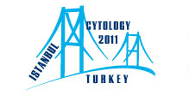
36th European Congress of Cytology

Hμερομηνία 22 – 25 Σεπτεμβρίου 2011

Προτεινόμενα Ξενοδοχεία
Grand Oztanik 4* superior
Lares Park 4* superior

Tιμή κατ΄ άτομο Σε δίκλινο δωμάτιο Επιπλέον / μονόκλινο
Elite World € 750 € 200
Larespark € 800 € 230

Περιλαμβανόμενες Υπηρεσίες
- Αεροπορικά εισιτήρια για τη διαδρομή Αθήνα– Κων/πολη– Αθήνα με την Αegean.
- 3 διανυκτερεύσεις σε ένα από τα παραπάνω ξενοδοχεία σε δίκλινα ή μονόκλινα δωμάτια.
- Μπουφέ πρόγευμα καθημερινά στο ξενοδοχείο.
- Μεταφορές από / προς το αεροδρόμιο .
- Καθημερινή μεταφορά προς/από το συνέδριο.
- Έμπειρος συνοδός του Γραφείου μας.
- Όλοι οι ισχύοντες φόρoι ( αεροδρομίων κλπ).

Δεν περιλαμβάνονται : Πάσης φύσεως προσωπικά έξοδα, διατροφή / ποτά, Registration fees 350 € / άτομο (έως 31 Ιουλίου !)

Προτεινόμενες πτήσεις

Α3 992 22SEP ATH IST 14.00 15.15
A3 993 25SEP IST ATH 16.00 17.15

Εκδρομές & Ξεναγήσεις

1/2 Day İstanbul Classics | 35 € | AM
1/2 Day Ottoman Relics | 35 € | PM
1/2 Day Bosphorus Cruise on Private Boat | 35 € | PM
1/2 Day Dolmabahçe Palace&Two Continents(Europe&Asia) | 35 € | PM
Full Day Bosphorus Cruise&Two Continents | 65 € | Full Day
Full Day Princes Islands(Minimum 2 guests) | 65 € | Full Day
Dinner Cruise (Bosphorus by Night) | 100 € | Night Tour

Προτεινόμενο πρόγραμμα.

Πέμπτη 22 Σεπτεμβρίου 2011.
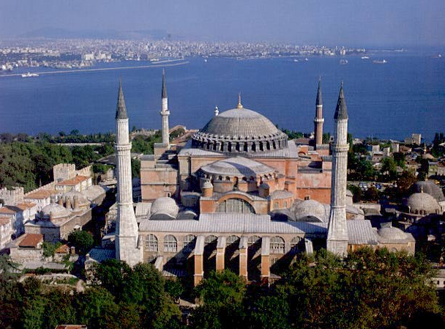
Συνάντηση το πρωί στο αεροδρόμιο με την συνοδό του Γραφείου μας και αναχώρηση για την γοητευτική «Πόλη».
Μεταφορά στο ξενοδοχείο μας και άμεση αναχώρηση για το συνέδριο.
Επιστροφή στο ξενοδοχείο με το τέλος των εργασιών του συνεδρίου και βράδυ ελεύθερο.

Παρασκευή 23 Σεπτεμβρίου 2011.
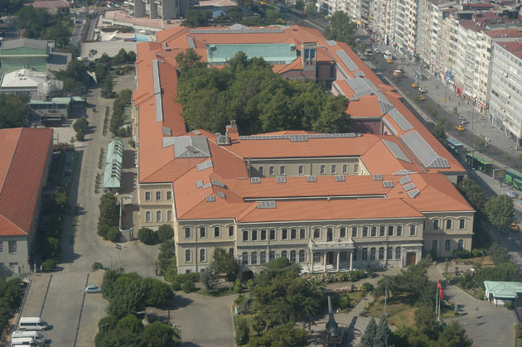
Μπουφέ πρόγευμα .
Αναχώρηση για το συνέδριο και επιστροφή με την λήξη των εργασιών.
Ελεύθερο βράδυ.

Σάββατο 24 Σεπτεμβρίου 2011.
Μπουφέ πρόγευμα .
Αναχώρηση για το συνέδριο και επιστροφή με την λήξη των εργασιών.
Ελεύθερο βράδυ

Κυριακή 25 Σεπτεμβρίου 2011.

Μπουφέ πρόγευμα. Πριν την αναχώρησή μας για το συνέδριο θα κάνουμε check-out και οι αποσκευές θα αποθηκευτούν σε χώρο του ξενοδοχείου . Επιστροφή στο ξενοδοχείο το μεσημέρι και άμεση αναχώρηση για το αεροδρόμιο, απ’ όπου θα πάρουμε την πτήση της επιστροφής μας στην Αθήνα.

